ÓVODÁNK HÍREI

*„ Minden jó játék valami módon az életre készít fel,*

*olyan képességeket fejleszt ki a gyermekben,*

*amiknek vénkoráig hasznát veheti.”*

*(Varga Domokos)*

Januártól óvodánk nevelőtestülete egy új óvodapedagógus személyével bővült. Örömmel fogadtuk Tóth-Bogdán Bernadettet, aki jelenleg Hévízről jár hozzánk. Évekig dolgozott ezen a pályán, majd néhány éves kitérő után, újra visszatért eredeti hivatásához. Gyerekek és felnőttek is hamar megszerettük, beilleszkedett kis közösségünkbe. Kívánunk neki sok szép örömteli évet óvodánkban!

**Farsang az óvodánkban**

A gyerekek számára egyik legjobban várt hagyományos program **a farsang.** Bizton mondhatom ezt, hiszen farsang másnapján már arra készülnek a gyerekek, mik lesznek a következő évben. A mulatsághoz nagy segítséget kaptunk most is a szülőktől, nagyszülőktől, hisz a farsang, fánk nélkül elképzelhetetlen. Emellett nagyon ötletes és szép jelmezekbe öltöztették gyermekeiket a szülők. Szeretnénk itt is megköszönni munkájukat, törődésüket. Már reggel jelmezbe öltözötten mentünk be a csoportszobába mind a gyerekek, mind a felnőttek. A jelmezek megcsodálása, kitalálása, hogy kit rejt, minden évben nagyon szórakoztató része a napnak. A jelmezesek bemutatkozása utáni vidám játékok szünetében mindenkinek jól esett a finom fánk! Hagyományainknak megfelelően hangos énekléssel, zörgéssel igyekeztünk elzavarni a telet. Mi mindent megtettünk...!

Ehhez a hagyományhoz tartozik a **húshagyó keddi kiszézés.** Közösen készítettük el a kisze bábot, amit a szalmával tömtünk ki, illetve mindenkinek elkészült újságpapírból gyűréssel a saját bábja, amelyet hangos éneklés kíséretében körbe vittünk az udvaron. Ezt az énekeltük:

**„Kisze, kisze villő,**

**jöjjön rád a himlő,**

**kivisszük a betegséget,**

**behozzuk az egészséget!”**

majd elégettük a kisze bábokat. Az ebédhez ezen a napon a hagyománynak megfelelően fánkot kaptunk, ami igazán finom volt. Köszönet érte a konyha dolgozóinak!

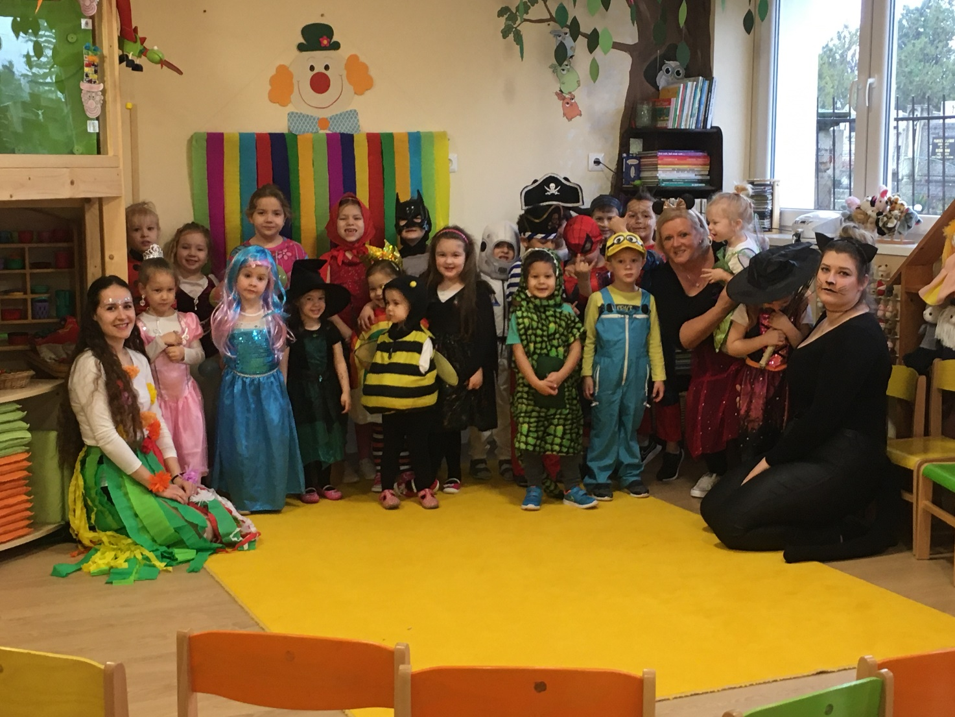

**Tehetségműhelyek bemutatkozása**

Két tehetségműhely munkáját szeretném bemutatni.

Az első műhelyt **a „Sakk-matt a barátom”** **tehetségműhelyt Keserű Veronika szervezi és vezeti,** jelenleg 13 gyermekkel.Elvégezte a sakkjátszótér komplex képességfejlesztő program képzését, ezzel megkaptuk a **Sakkjátszótér** eszközcsomagot, a gyerekek komplex képességfejlesztésére.

**Sakk az óvodában?** Miért és mit keres az óvodában a sakk? A kételkedők számára szeretném bemutatni, hogy milyen játékos módszerrel ismerkednek meg a sakk bábuival a gyerekek. A bábuk megismertetéséhez egy-egy mondókát, sakkrímet tanulnak meg a gyerekek. Például a gyaloggal ás lépésével így ismerkednek meg: **„Kicsi vagyok én, majd megnövök én, egyesével, egyenesen lépegetek én.”** vagy a bástya sakkríme:**„Jobbra, balra, föl, le, bumm bástya városunk őre”.**

**Milyen is a sakk az óvodában?** Minden alkalommal egy-egy rövid mesével indul a foglalkozás, majd mindegyikhez tartozik egy színező, rajzoltató feladat. Játékosan tanulva keresik a két kép közötti különbséget, azonosakat karikáznak be, összeillő párokat keresnek, kiegészítenek és az ellentétpárok találása mellett, folyamatosan számlálnak. A sakkszőnyegen a jelek segítik a betűjelek megismerését, például az **„A mint alma”, a „B mint banán”, a „C mint cica”…** és az utolsó a táblán a **„H mint ház**”. Ezzel az akusztikus észlelésüket is fejlődik. De ez csak egy kis ízelítő! Láttam a foglalkozásokat, a gyerekek minden alkalommal örömmel mennek és mosolyogva jönnek ki a foglalkozásról . Ez az, ami számít!

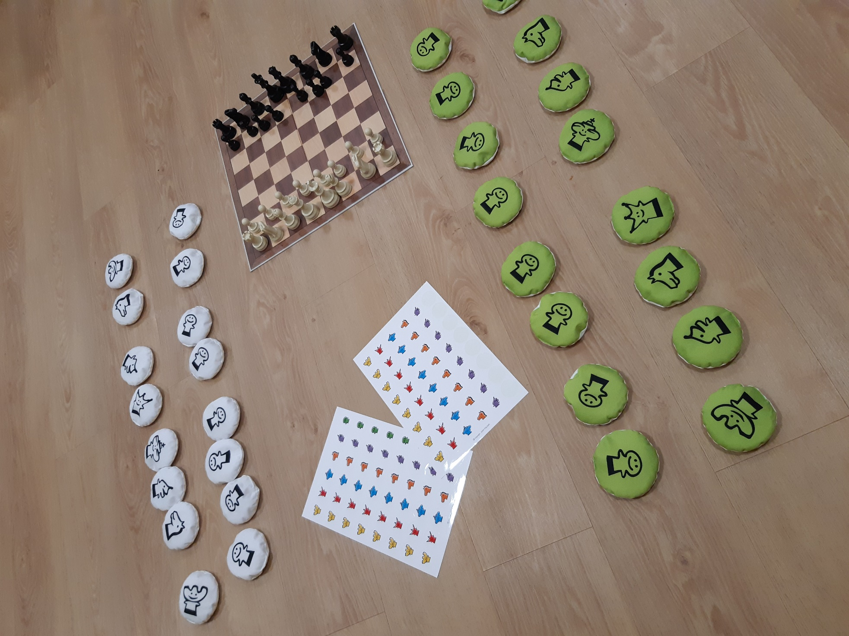

A másik tehetségműhely az **„Icinke-picinke gyermektánc műhely”, amelyet Szita-Gelencsér Dóra vezet már második éve**. Szakemberek szerint, a tánctanulás az egyik legjobb készségfejlesztő mozgás. Maximálisan egyet értek ezzel! Emlékezzünk csak a saját gyermekeink első lépéseire és mozdulataira! A zenére már egészen pici korban ösztönösen rázni, rugózni kezdik magukat a pöttömök. Ez folytatódik tudatosan a táncolás tanulása közben. Dórival a Rezidance-asnál töltött hosszú évek alatt a mozgás, a zenére mozgás, a tánc szeretete eggyé vált és nagy örömömre ezt a szeretetet továbbadja óvodásainak. Dóri foglalkozásain az „Így tedd rá!”képzésen megismert céllal azonosulva, játékos formában a hagyományos népi játékok segítségével fejleszti a gyerekek mozgáskészségét, miközben észrevétlenül elsajátítják a magyar néptánc alapjait. Közben fejlődik a mozgáskoordinációjuk, a játékkészségük, ritmusérzékük, zenei hallásuk, a együttjátszás során pedig egy fontos készségük, a szociális készség.

A leírtakból látszik, hogy ez újra egy komplex képességfejlesztés, de egy más gyermekcsoport érdeklődésének megfelelően.

A változatos egyéni, páros és csoportban végzett mozgások után kipirult, boldog arccal jönnek ki minden foglalkozásról a gyerekek. Ilyen eszközök segítik a játékos tanulást:

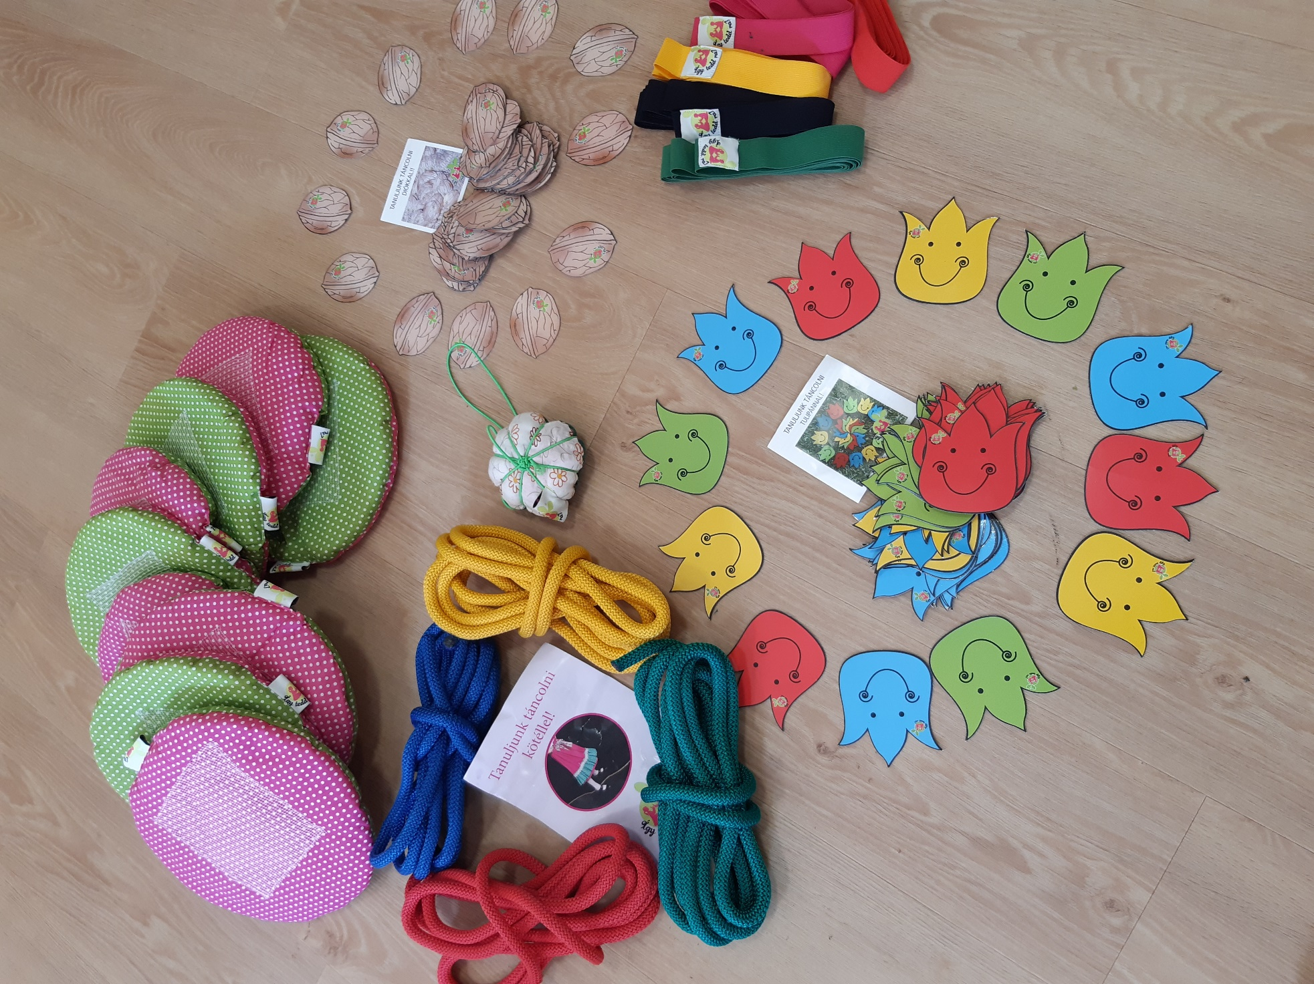

**Ovis labda program**

Az óvodás gyerekek egészséges életmódra és a mozgás szeretetére történő nevelése érdekében Magyarország Kormánya létrehozta az Ovis labda programot, melynek célja, hogy az óvodákban hozzáférhetővé váljanak a gyerekek számára olyan sporteszközök, melyek használatával emelkedik a sportoló gyerekek száma, amellyel kialakul az igényük a rendszeres testmozgásra, a mozgás-gazdag életmódra. **Örömmel kaptuk az értesítést, hogy óvodánk is a támogatott intézmények között szerepel.** Nagyon fontos feladatnak tartom a labdával való játék megszerettetését, mert az egyik leghatékonyabb módja a gyerekek mozgáskoordinációjának játékos fejlesztésére.

**Már meg is kaptuk a csomagokat, sok-sok labdával, többféle kapuval, játékos mezekkel, bólyákkal és a labdajátékok megtanítását segítő eszközökkel, kiegészítőkkel, közel 500 ezer Ft értékben.**

Köszönjük és bízom benne, hogy minél hamarabb egészségesen élvezhetjük a velük való játékot!

**Mesemondó délelőtt az óvodában**

Évek óta van egy nap tavasszal, amikor óvodánk gyermekei mondanak mesét az óvoda dolgozói, egymás és szüleik örömére. A rendkívüli szünet ideje alatt jelenleg 12 gyermek készül anyukája vagy nagymamája segítségével egy-egy mesével. Ez egy ünnep számunkra és meg is adjuk az ünnepnek kijáró tiszteletet. Nagyon várjuk a gyerekek mesemondását. Megtapasztalhatjuk, hogy már ebben a korban látszanak az egyéniségek és minden gyermek saját egyéniségének megfelelően fogja előadni a mesét. Örömmel hallgatjuk az óvodai foglalkozásokról már ismert meséket is, de még nagyobb örömmel töltött el bennünket a számunkra is ismeretlen mesék hallgatása. Az idén is több, nem mindenki által ismert mesét fogunk hallani. Ezen a napon mindenki nyertes! A gyerekek azzal, hogy megtanulják a mesét, mert fejlődik memóriájuk, a mese elmondásával nyelvi kifejezőkészségük, lehetőséget adunk szereplési vágyuk kielégítésére. Számunkra pedig a mesélésük jutalom!

Trezsenyik Zsuzsánna

óvodavezető

**Beiratkozás az óvodába**

**A 2021/2022-es nevelési évre az óvodai beiratkozás időpontja**

**2021. április 26. hétfő 7 órától 16 óráig és**

**április 27. kedd 8 órától 17 óráig.**

A nemzeti köznevelésről szóló 2011. CXC. törvény 8. § (2) bekezdése alapján minden gyermek abban az évben, amelynek **augusztus 31. napjáig betölti a 3. életévét,** a nevelési év kezdőnapjától (2021. szeptember 1-jétől) legalább napi négyórás óvodai nevelésre kötelezett. A rendelkezés célja, hogy gyermekeink érdekében a megfelelő életkorban kezdődhessen el közösségbe integrálásuk és felkészítésük a majdani iskolakezdésre.

Az óvoda felveheti azt a gyermeket is, aki a harmadik életévét a felvételétől számított fél éven belül betölti, feltéve, hogy minden, a körzetében élő hároméves és annál idősebb gyermek óvodai felvételi kérelme teljesített, és még van üres óvodai férőhely.

**Ezért várjuk azoknak a szülőknek a jelzését is, akiknek 2022. február 28-ig tölti be gyermeke a 3. évet és szeretnének óvodánkba járni, hogy a fenti időpontban szíveskedjenek jelezni szándékukat az óvodában.**

Az emberi erőforrások minisztere 19/2021 (III.10.) EMMI határozata a 2021/2022. nevelési évre történő beiratkozásról hozott határozatában az óvodába elektronikus úton is be lehet iratkozni a következő nevelési évre. Ebben az esetben a beiratkozáshoz szükséges iratok bemutatására az első óvodai nevelési napon kerül sor.

Ezek a következők:

* a gyermek személyazonosítására alkalmas, a gyermek nevére kiállított személyi azonosítót (születési anyakönyvi kivonatot vagy személyi igazolványt),
* a gyermek lakcímét igazoló hatósági igazolványt (lakcímkártyát),
* a szülő személyi azonosító és lakcímet igazoló hatósági igazolványát (személyi igazolványt és lakcímkártyát)
* a gyermek TAJ kártyáját.

**Az elektronikus úton történő beiratkozás** az alábbi email címen lehetséges: reziovoda@gmail.com

A beiratkozás óvodai **szándéknyilatkozat /felvételi kérelem nyomtatványon lehetséges**, melyet a megadott email címen továbbítok.

Érdeklődni lehet Trezsenyik Zsuzsánna óvodavezetőnél a 06301949055 telefonszámon.

Szeretettel várunk minden kisgyermeket óvodánkba!

Óvodánk nevelőtestülete hisz abban, hogy *„ Minden ember egy megismételhetetlen csoda, és a hozzávezető útnak is csodának kell lennie.” (Erich Fromm, a Szeretet művészete könyv írójától)*

Az óvoda nevelőtestülete nevében

Trezsenyik Zsuzsánna

óvodavezető

**Elektronikai hulladék gyűjtése**

A Rezi Óvoda ismét elektronikai hulladékgyűjtést szervez. Nagy szeretettel kérünk mindenkit, hogy az elromlott, feleslegessé vált elektromos árammal működő gépeit gyűjtse össze és juttassa el az óvodakert előtti részre *2021. április 8. csütörtök estig.*

**Az elektronikai hulladék elszállítása 2021. április 9-én reggel 8 órakor történik.**

***Az óvoda udvara előtti bekötő sávban jelöljük ki a gyűjtés helyét. A gyerekek biztonsága érdekében, kérjük, oda rakják le a fölöslegessé vált gépeket!***

A gyűjtésből befolyt összeggel az óvoda és az iskola gyermekeit támogatják!

Előre is köszönjük a segítségüket!

Az óvoda gyermekei és dolgozói

***„Az új tavasznak ünnepén víg táncot jár a lány s legény.***

***Már véget ért a hosszú tél ,az ember  újra táncra kél.”***

Ezzel kívánnunk kellemes Húsvéti Ünnepeket a falu minden kedves lakójának! Vigyázzunk magunkra és egymásra!

az óvoda gyermekei és dolgozói nevében:

Trezsenyik Zsuzsánna óvodavezető